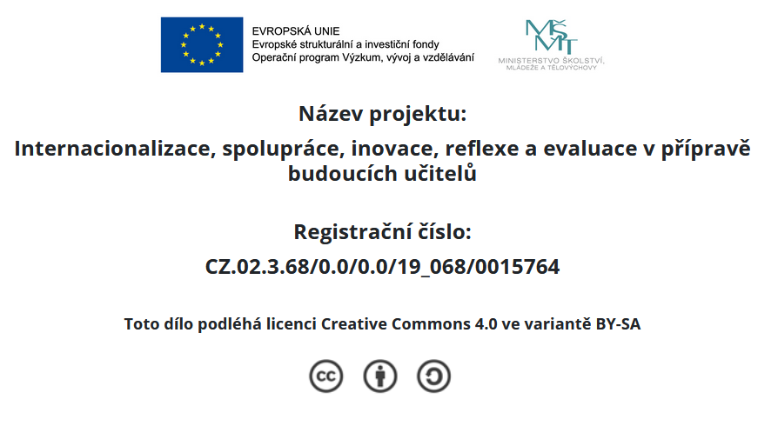
Test DI1SŠ(7)Ta
- Proč považujeme učivo o vodíku, kyslíku a vodě za stěžejní tematiku výuky jak pro ZŠ tak i SŠ?
- Základní tematika zaměřená na systematiku poznávání jednotlivých prvků periodického systému (představuje modelovou ukázku postupu výuky na známých prvcích)
- Jedná se o učivo jednoduché, motivující pro možnost zajímavé experimentální podpory, výrazně aplikativního charakteru
- Vodík a kyslík jsou základní součástí vzduchu
- Kyslík dobře hoří a snadno tedy vytváří vodní páru, což můžeme žákům snadno demonstrovat
- Dovedete zdůvodnit žákům, že vodík ve starších periodických systémech je umístěn nad halogeny?
- Protože je stejně jako fluor a chlor plyn?
- Má stejně valenčních elektronů jako prvky VII. a skupiny?
- Může tvořit iontové hydridy, kde vystupuje s oxidačním číslem –I, stejně jako halogenidy?
- Chybí mu do plně obsazeného valenčního orbitalu 1 elektron stejně jako halogenům?
- Vodík pro experimenty můžeme připravit v Kippově přístroji reakcí:
- Peroxidu vodíku H₂O₂ s oxidem manganičitým (burelem)
- Kyseliny chlorovodíkové HCl se zinkem
- Kyseliny chlorovodíkové HCl s uhličitanem vápenatým CaCO₃
- Kyseliny chlorovodíkové HCl s thiosíranem sodným Na₂S₂O₃

- Reakcí oxidu měďnatého CuO s vodíkem za vzniku mědi a vody dokumentujeme:
- Výbušnost vodíku
- Redukční vlastnosti vodíku
- Nejmenší hustotu vodíku (nejlehčí plyn)
- Oxidační vlastnosti vodíku
- K přípravě kyslíku pro pokusy na ZŠ se doporučuje reakce:
- Rozklad peroxidu vodíku katalyzátorem
- Tepelný rozklad KMnO₄
- Tepelný rozklad KClO₃
- Reakce KMnO₄ s peroxidem vodíku v kyselém prostředí
- Produkty nedokonalého hoření (spalování) uhlíku nebo fosilních paliv jsou:
- Oxid hořečnatý, voda a popel
- Oxid uhličitý a amoniak
- Oxid uhelnatý případně uhlík a voda
- Oxid železnatý a kyslík
- Který z prvků budeme spalovat, chceme-li získat zásadotvorný oxid?
- Kyslík
- Hořčík
- Síru
- Uhlík
- Co dokazujeme elektrolýzou okyselené vody v Hofmannově přístroji?
- Vodu je možné rozložit elektrickým proudem na kapalný kyslík a plynný vodík
- Vodíku je na anodě dvojnásobný objem než kyslíku na katodě
- Na katodě vzniká stejný objem vodíku jako na anodě kyslíku
- Vodíku je na katodě dvojnásobný objem než kyslíku na anodě
- Proč je voda kapalina?
- Vodík a kyslík se při slučování změní na kapalinu
- Molekuly vody tvoří shluky, které mají polymérní charakter
- Protože je v molekule dvojnásobný počet atomů vodíku
- Protože je reakce vodíku s kyslíkem exotermická
- Polární charakter molekul vody je odpovědný za?
- Její kapalné skupenství
- Skutečnost, že voda je rozpouštědlem látek s nepolární vazbou
- Skutečnost, že voda je rozpouštědlem látek s polární a iontovou vazbou
- Vznik vodíkových můstků mezi molekulami

- Co označujeme jako anomálii vody?
- Voda nehoří
- Led je lehčí než voda
- Hustota vody je největší při 0°C
- Hustota vody je největší při 4°C
- Jaké tvrzení o rozpustnosti plynů ve vodě je správné?
- Rozpustnost plynů se zvyšuje s rostoucí teplotou
- Rozpustnost plynů s rostoucí teplotou klesá
- Zahříváním vody se snižuje množství rozpuštěného kyslíku
- Zahříváním vody se zvyšuje množství rozpuštěného kyslíku
Test DI1SŠ(7)Tb
- Proč považujeme učivo o vodíku, kyslíku a vodě za stěžejní tematiku výuky jak pro ZŠ tak i SŠ?
- Základní tematika zaměřená na systematiku poznávání jednotlivých prvků periodického systému (představuje modelovou ukázku postupu výuky na známých prvcích)
- Jedná se o učivo jednoduché, motivující pro možnost zajímavé experimentální podpory, výrazně aplikativního charakteru
- Vodík a kyslík jsou základní součástí vzduchu
- Kyslík dobře hoří a snadno tedy vytváří vodní páru, což můžeme žákům snadno demonstrovat
- Dovedete zdůvodnit žákům, že vodík ve starších periodických systémech je umístěn nad halogeny?
- Protože je stejně jako fluor a chlor plyn?
- Má stejně valenčních elektronů jako prvky VII. a skupiny?
- Může tvořit iontové hydridy, kde vystupuje s oxidačním číslem –I, stejně jako halogenidy?
- Chybí mu do plně obsazeného valenčního orbitalu 1 elektron stejně jako halogenům?
- Vodík pro experimenty můžeme připravit v Kippově přístroji reakcí:
- Peroxidu vodíku H₂O₂ s oxidem manganičitým (burelem)
- Kyseliny chlorovodíkové HCl se zinkem
- Kyseliny chlorovodíkové HCl s uhličitanem vápenatým CaCO₃
- Kyseliny chlorovodíkové HCl s thiosíranem sodným Na₂S₂O₃
- Reakcí oxidu měďnatého CuO s vodíkem za vzniku mědi a vody dokumentujeme:
- Výbušnost vodíku
- Redukční vlastnosti vodíku
- Nejmenší hustotu vodíku (nejlehčí plyn)
- Oxidační vlastnosti vodíku

- K přípravě kyslíku pro pokusy na ZŠ se doporučuje reakce:
- Rozklad peroxidu vodíku katalyzátorem
- Tepelný rozklad KMnO₄
- Tepelný rozklad KClO₃
- Reakce KMnO₄ s peroxidem vodíku v kyselém prostředí
- Produkty nedokonalého hoření (spalování) uhlíku nebo fosilních paliv jsou:
- Oxid hořečnatý, voda a popel
- Oxid uhličitý a amoniak
- Oxid uhelnatý případně uhlík a voda
- Oxid železnatý a kyslík
- Který z prvků budeme spalovat, chceme-li získat zásadotvorný oxid?
- Kyslík
- Hořčík
- Síru
- Uhlík
- Co dokazujeme elektrolýzou okyselené vody v Hofmannově přístroji?
- Vodu je možné rozložit elektrickým proudem na kapalný kyslík a plynný vodík
- Vodíku je na anodě dvojnásobný objem než kyslíku na katodě
- Na katodě vzniká stejný objem vodíku jako na anodě kyslíku
- Vodíku je na katodě dvojnásobný objem než kyslíku na anodě
- Proč je voda za normální teploty kapalina?
- Vodík a kyslík se při slučování změní na kapalinu
- Molekuly vody tvoří shluky, které mají polymérní charakter
- Protože je v molekule dvojnásobný počet atomů vodíku
- Protože je reakce vodíku s kyslíkem exotermická
- Polární charakter molekul vody je odpovědný za?
- Její kapalné skupenství v rozmezí teplot 0-100 ºC při normálním tlaku
- Skutečnost, že voda je rozpouštědlem látek s nepolární vazbou
- Skutečnost, že voda je rozpouštědlem látek s polární a iontovou vazbou
- Vznik vodíkových můstků mezi molekulami
- Co označujeme jako anomálii vody?
- Voda nehoří
- Led je lehčí než voda
- Hustota vody je největší při 0°C
- Hustota vody je největší při 4°C
- Jaké tvrzení o rozpustnosti plynů ve vodě je správné?
- Rozpustnost plynů se zvyšuje s rostoucí teplotou
- Rozpustnost plynů s rostoucí teplotou klesá
- Zahříváním vody se snižuje množství rozpuštěného kyslíku
- Zahříváním vody se zvyšuje množství rozpuštěného kyslíku

